

МИНИСТЕРСТВО ОБРАЗОВАНИЯ И НАУКИ

РЕСПУБЛИКИ ДАГЕСТАН

# **МКОУ «Чанкурбенскаясош»**

# Россия, Республика Дагестан, 368207 Буйнакский район сел. Чанкурбе, chancurbe_school@mail.ru

№ ___ «_16_»_март__2020г__

Планмероприятий об ответственности родителей за воспитание и обучение детей за 1квартал 2020г.

|  |  |  |  |  |
| --- | --- | --- | --- | --- |
| № | Проводимые мероприятия | класс | Сроки | Ответственные |
| **1** | Классные собрания:  «Семья+ школа»  «Успех семейного воспитания».  «Как помочь ребёнку успешно подготовиться к ГИА, ЕГЭ» «Родители – первые учителя детей или как помочь детям учиться» | 1-9 | Январь | Зам по ВР  Классные руководители |
| **2** | Общешкольное родительское собрание подготовка учащихся к ЕГЭ и ОГЭ. | 1-9 | Февраль | Зам.по ВР  Классные руководители психолог |
| **3** | Опасности в интернете. Сайты, таящие в себе опасность негативного отношения к жизни, подталкивающие к самоубийствам. | 8-9 | Февраль | Зам. по ИКТ |
| **4** | Классные часы по теме: «Правила безопасности школьников в сети «Интернет». | 1-9 | Март | Классные руководители |
| **5** | Ведение ежедневного учета пропусков занятий учащимися |  | Систем. | Зам.по ВР  Классные руководители |
| **6** | Беседы и индивидуальные встречи с родителями неуспевающих детей. | 5-9 | Систем. | Зам.по ВР  Классные руководители |

Информация

о проделанной работеоб ответственности родителей за воспитание своих детей за 1 квартал - 2020г.

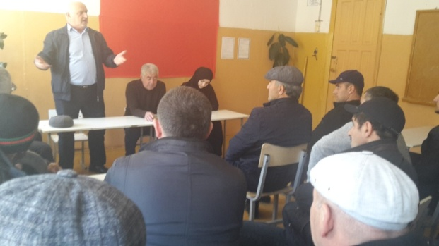

15.01.2020г в МКОУ «Чанкурбенская СОШ» состоялось общешкольное родительское собрание. Социальным педагогом была освещена тема: «Профилактика правонарушений среди несовершеннолетних». Целью данного выступления было формирование у родителей положительной мотивации на участие в профилактической работе ОУ, а также повышение педагогической культуры родителей в вопросах правонарушений несовершеннолетних.

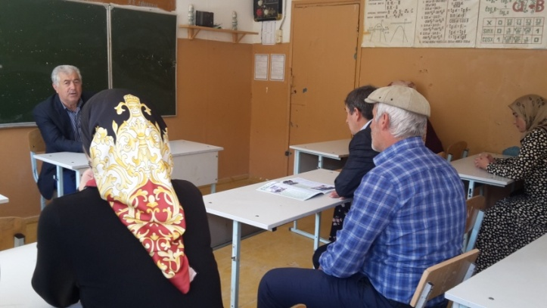

7.02.2020г. Общешкольное родительское собрание вместе с классными руководителями и учителями-предметниками. Обсуждался вопрос подготовка учащихся к ЕГЭ и ОГЭ.

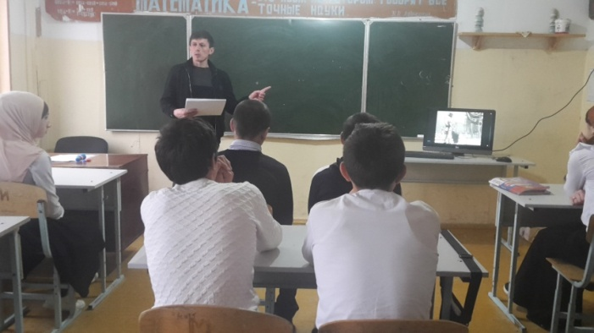

4.03.2020г Бурасанов Ю.Б.классный час по теме: «Правила безопасности школьников в сети «Интернет».

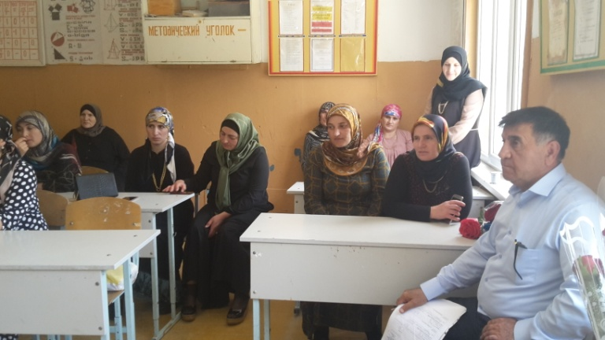

Систематически проводились беседы и встречи с родителями по различным возникающим вопросам, в том числе с родителями неуспевающих детей, детей, имеющих нарушения в поведении.

Зам директора по ВР Алиев М.М.

Директор МКОУ «Чанкурбенская СОШ» Мамаев С.Г.